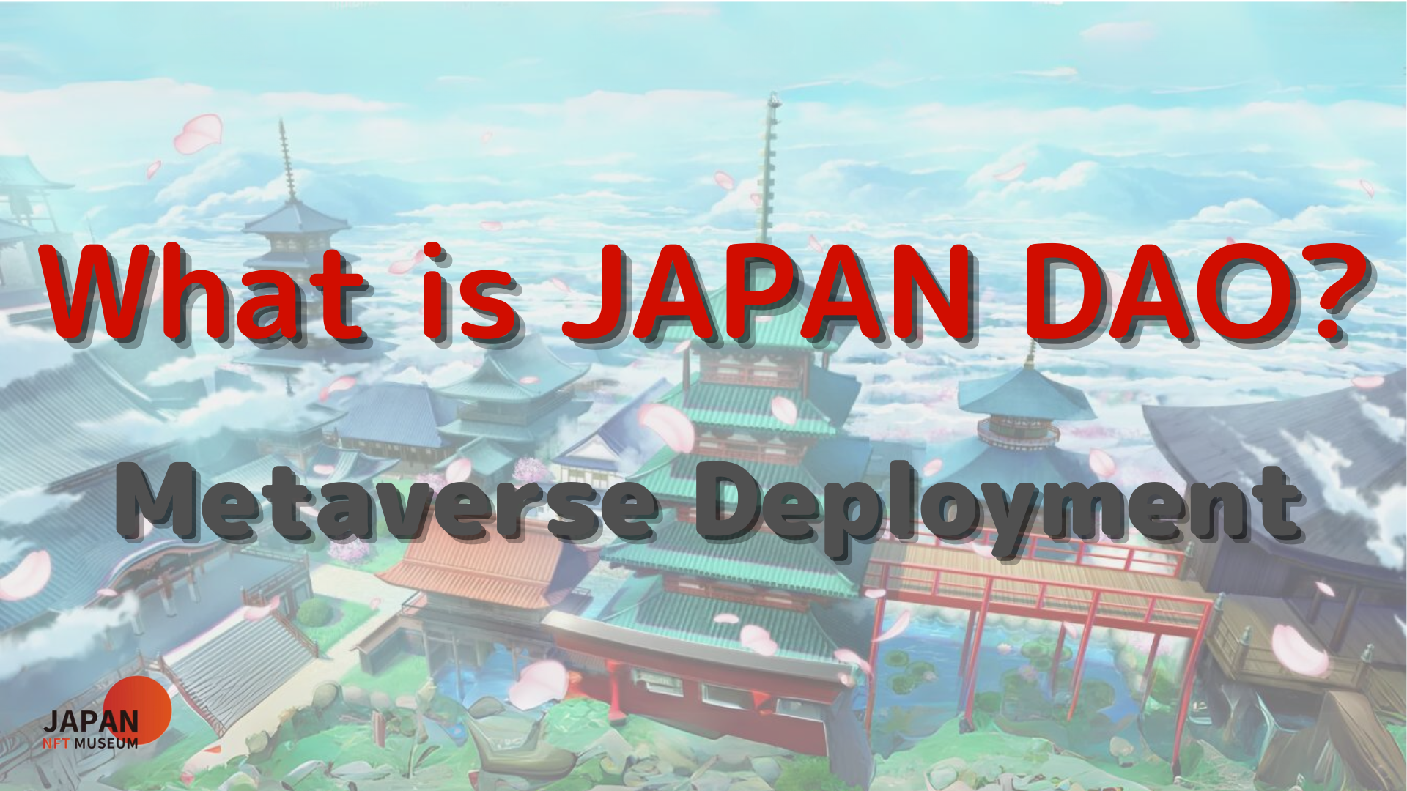
Herkese merhaba!
Japonya Dao dergisine hoş geldiniz.
Önceki makalede, yol haritalarını, Japonya DAO'nun organizasyon yapısını vb. Tanıttık.Henüz okumadıysanız, lütfen ikinci bölümün tadını çıkarın
Bu makale, Japonya Dao'nun dünyasını derinleştirmek için dört bölümlü bir dizinin üçüncü kısmıdır.Burada, Japonya DAO'nun Metavers Dağıtımını tanıtacağız.
Japonya DAO resmi sitesi https://japandao.jp/hp
Metavatlarda gelişme
Japonya Dao ayrıca Metaberth'i kullanarak müzelerin işletilmesine odaklanıyor ve Kyoto'daki NFT Stadyumu, Uzay Müzesi ve NFT koleksiyonu gibi çeşitli Metaberas platformlarında sergiler, dijital çağda yeni sanatın nasıl tadını çıkaracağımız. Dikkat çekti.
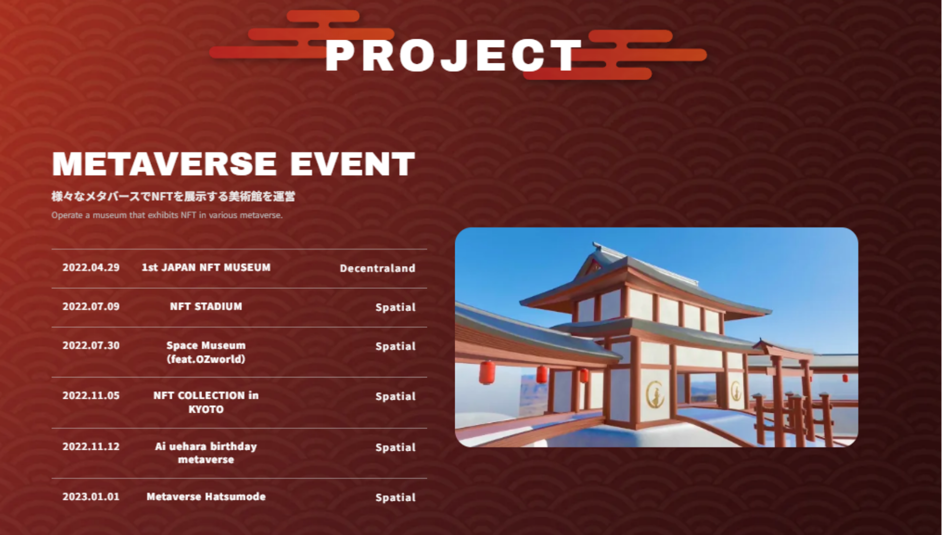
[Etkinlik düzenlendi]
29 Nisan 2022
1. Japonya NFT Müzesi Menentraland'da düzenlenmektedir.Japonya'nın NFT sanatını metabatta tanıtmak ve takdir etmek için yeni bir yer yaratmak.İlk etkinliğe rağmen, birçok kişi uygulamalar ve difüzyon ile işbirliği yaptı ve tweet sayısı etkinlikten hemen önce 1.4 milyonu aştı.
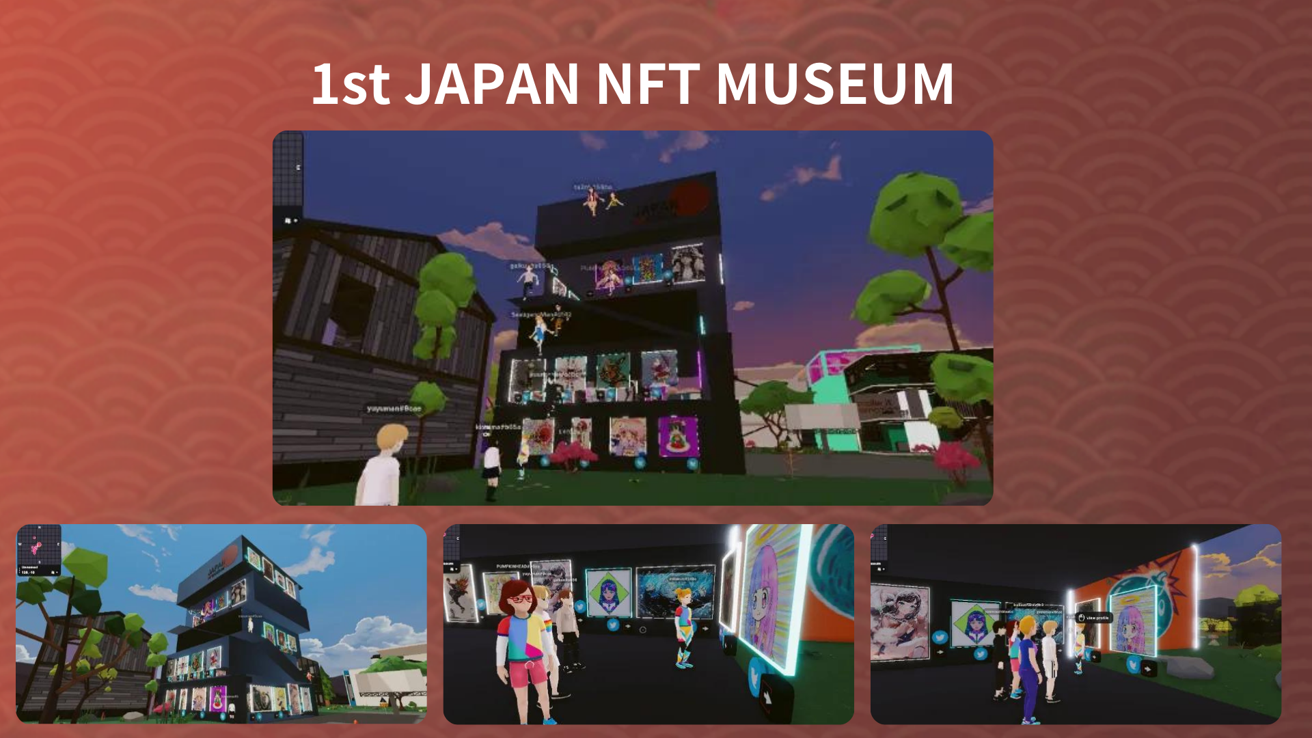
9 Temmuz 2022
NFT Stadyumu mekansal olarak tutulur.1.000 yaratıcının toplandığı NFT stadyumu, yurtdışına dikkat çekti ve NFT tarihinde ilk kez dünyaya birçok yaratıcı tanıtıldı.Bu an Japonya'da tarihi bir olay.
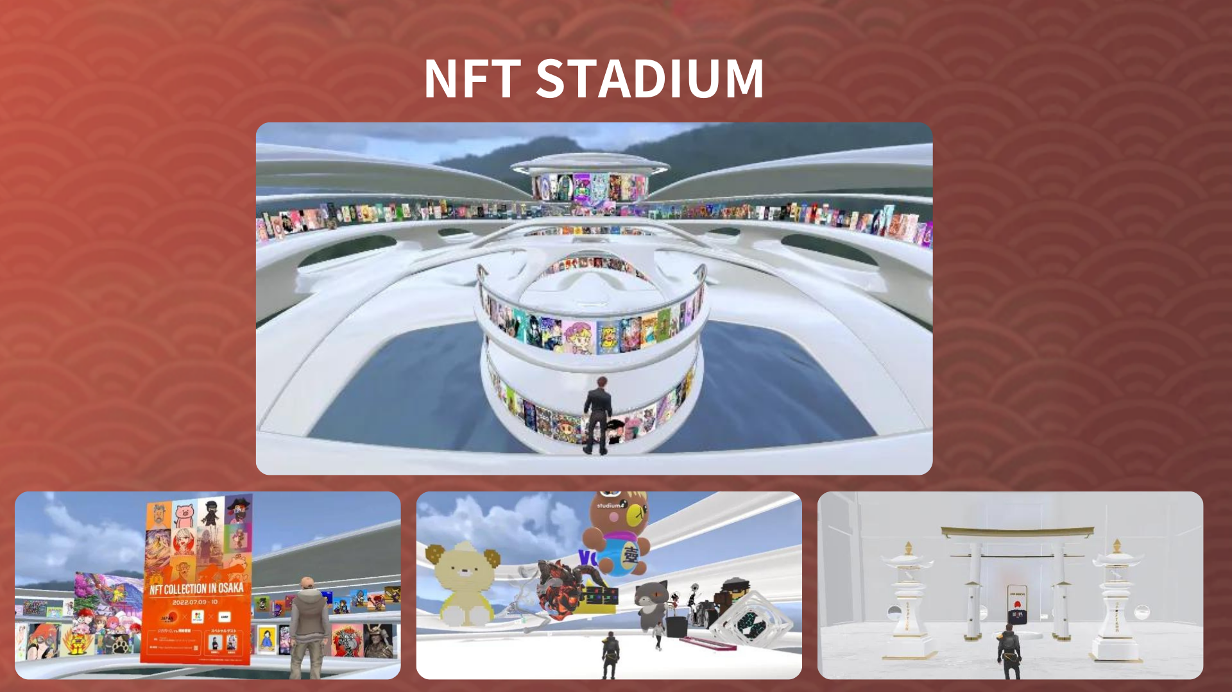
30 Temmuz 2022
Uzay Müzesi (feat.ozworld) mekansal olarak düzenlenmektedir.Ünlü bir hiphop sanatçısı olan Ozworld (@Overzenith369) Space NFT Müzesi'ni açtı
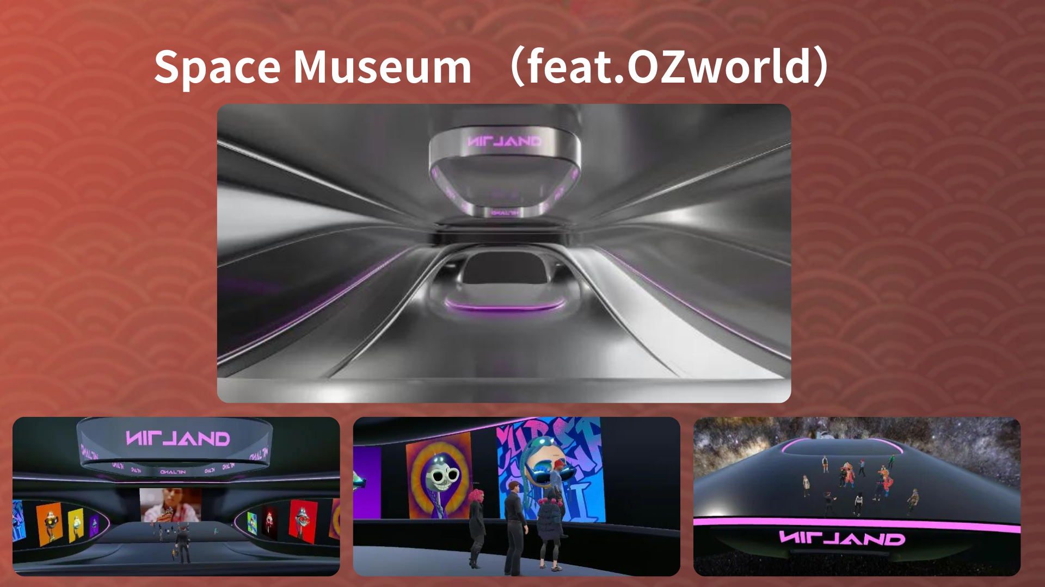
5 Kasım 2022
Mekansal Kyoto'da NFT koleksiyonu uygulandı.Japon kültürüne sarılmış bir Metabers Müzesi olarak Kyoto'daki NFT koleksiyonuna uygun Metaverse Mekanı açıldı
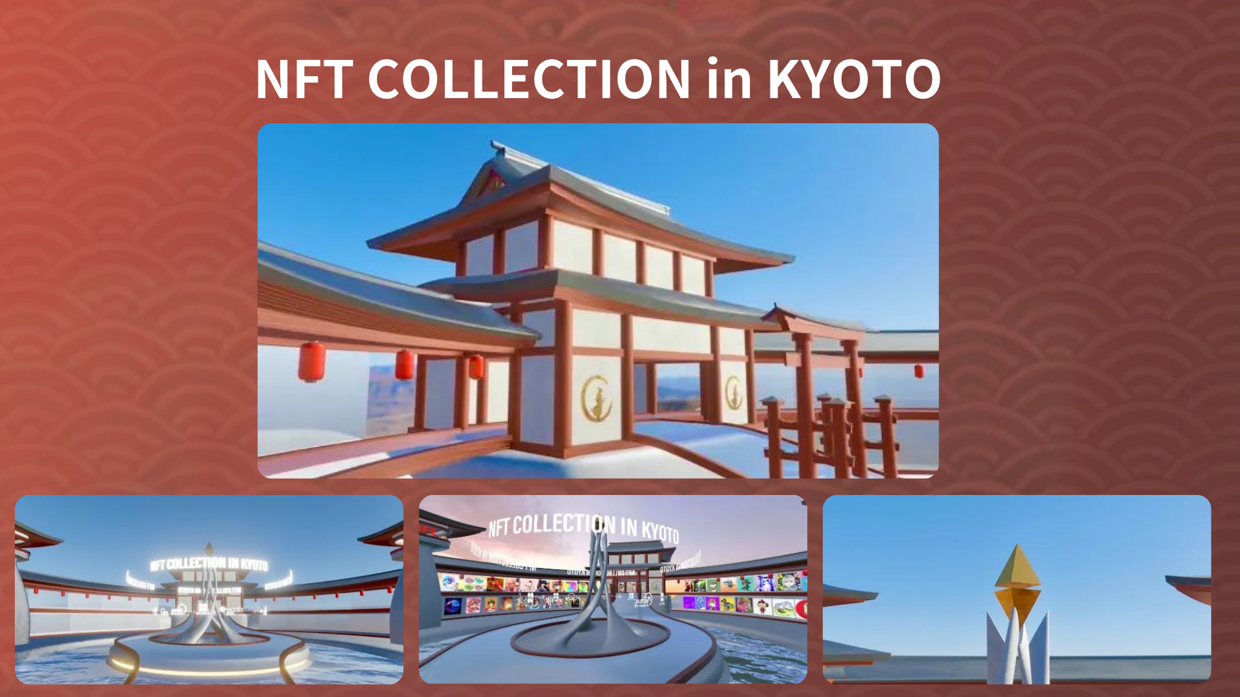
2022.11.12
Ai uehara doğum günü metaverse mekansal olarak uygulanır.Ai Uehara'nın (@ai_uehara_ex) doğum gününü anmak için hayranları Metabath'ta toplandı ve özel günü kutlamak için bir etkinlik düzenledi.
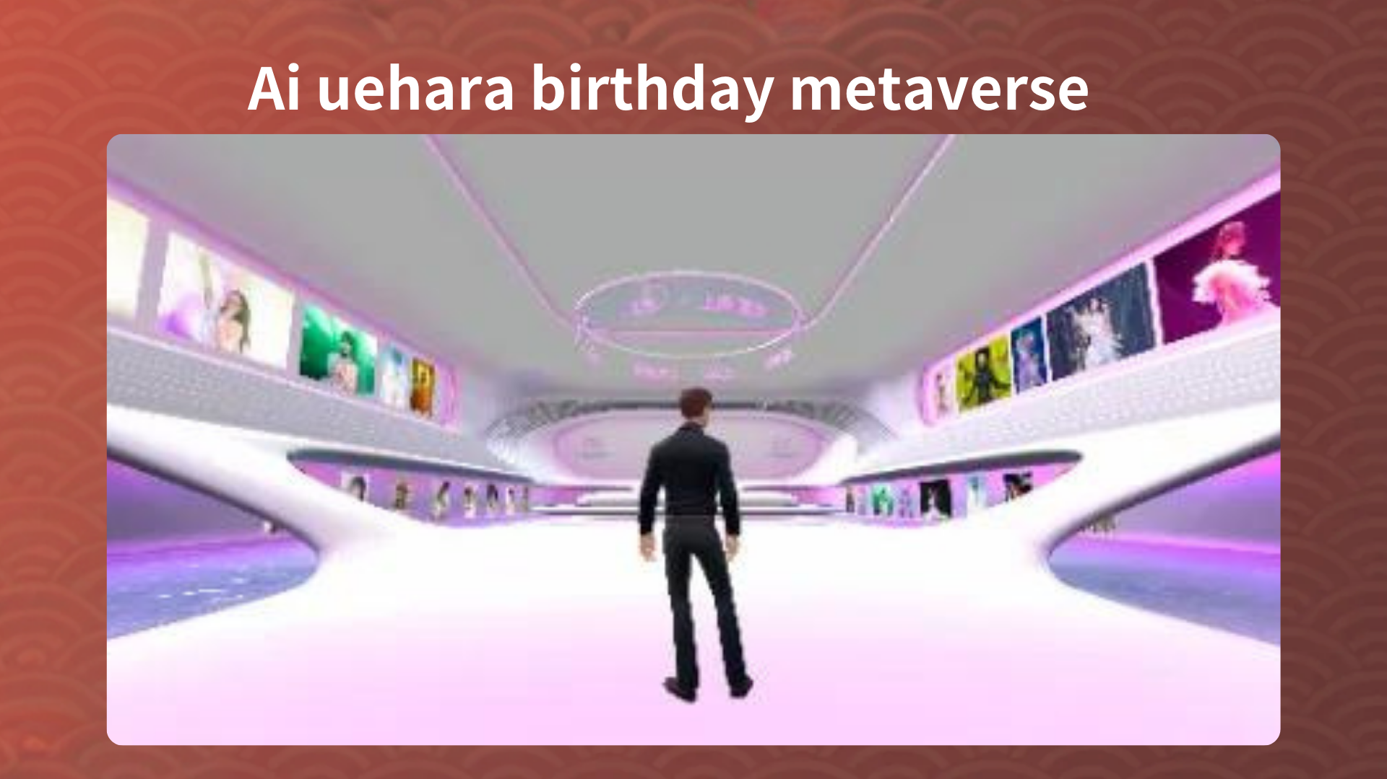
1 Ocak 2023
Metaverse Hatsumode mekansal olarak yapılır.Yeni yılın başlangıcını bir Metaverse'de kutlamak yenilikçi bir olaydı.Dünyanın her yerinden katılımcılar, Metabers'a yeni yılın gelişini kutladılar ve dijital teknolojiyi getiren yeni topluluk biçimiyle bağlantı kurdular.
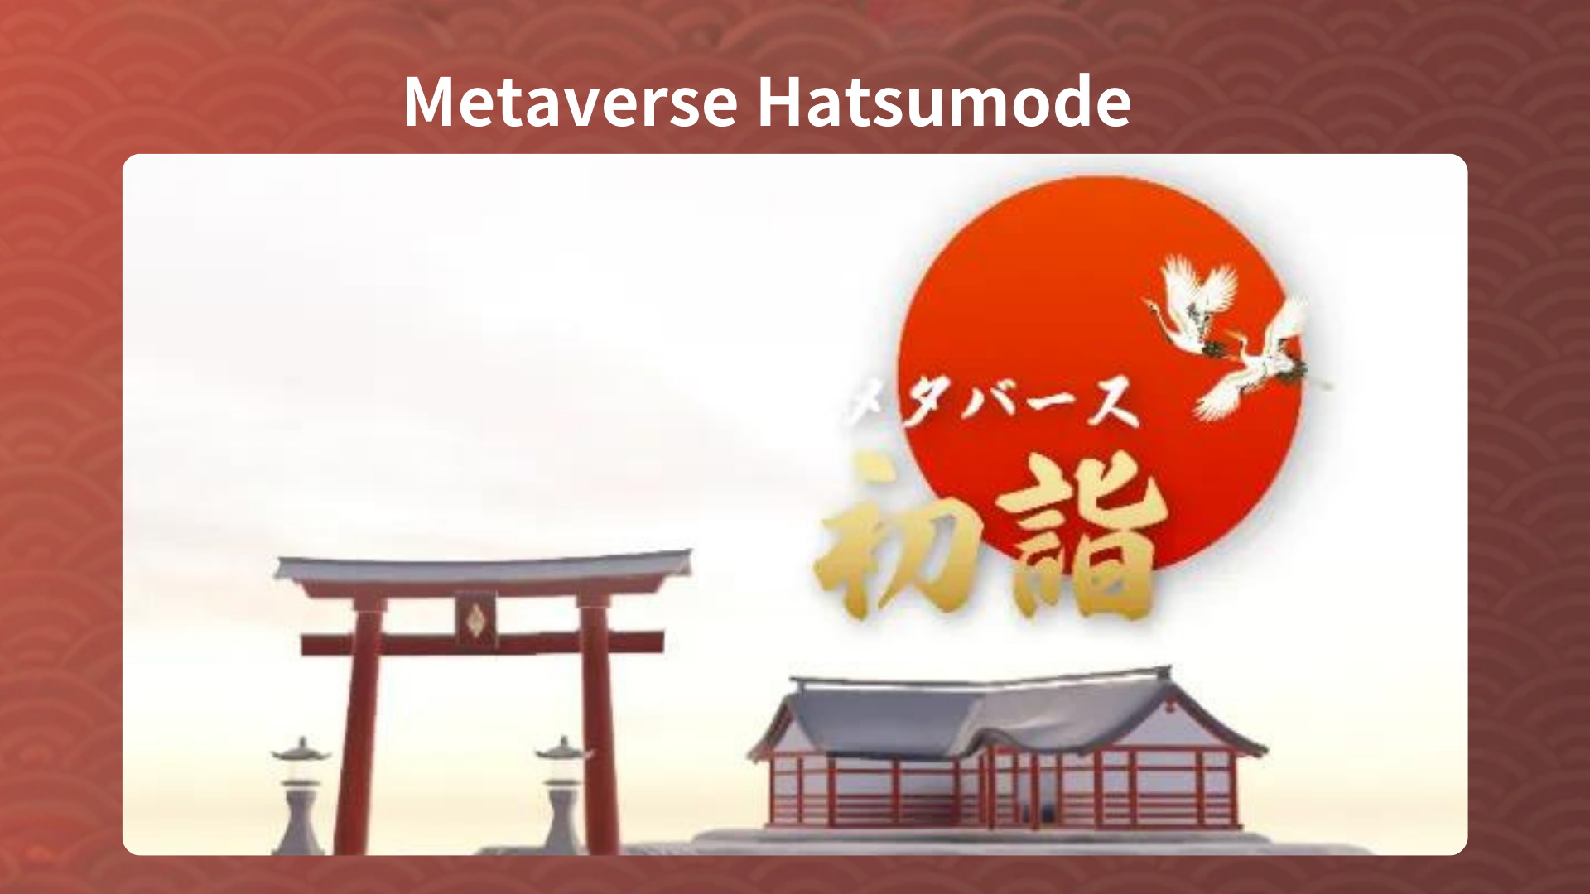
Metaverse hakkında bilgi
Aşağıdaki bağlantıdan şimdiye kadar tutulan etkinlik mekanına erişebilirsiniz.Metaoz boşluğuna adım attığınızdan ve doğrudan çekiciliğini yaşadığınızdan emin olun.
https://japandao.jp/6
* Metabarth mekanına erişmek için her etkinlikte "Menentraland" veya "Mekansal" yı tıklayın.
Sonraki Bildirim: Bölüm 4 -Project Giriş-
Bir dahaki sefere, serinin sonu olacak 4. Bölümde, Japonya Dao'nun çekici projelerini tek tek tanıtacağız.Lütfen tadını çıkarın!
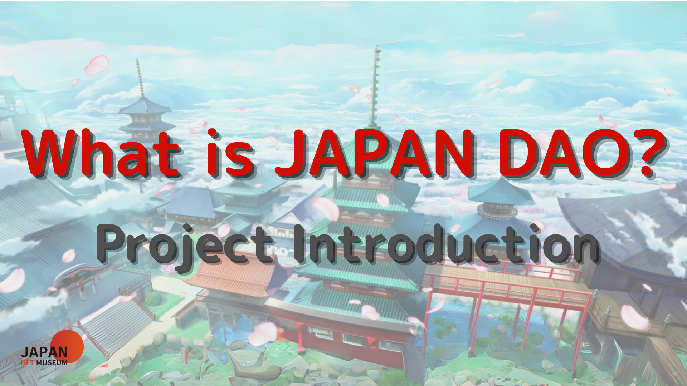
özet
Bu Japandao dergisinde Japonya Dao'nun Metahabas alanında nasıl konuşlandırdığını tanıttık.Kyoto'daki NFT Stadyumu, Uzay Müzesi ve NFT Koleksiyonu gibi çeşitli Meta -Japon mekanları açtık.Bu mekanlarda, Sergiler ve Meta Spring Hatsumode gibi yenilikçi etkinlikler, içerik oluşturucuların eserleri gibi.
Japonya Dao'nun metaverse gelişimi, sanat ve teknolojinin kaynaşmasıyla yeni kültürel deneyimleri araştırıyor.
Japonya DAO ile ilgileniyorsanız, lütfen "Japan Dao Magazine" ile resmi X hesabını takip edin.
Resmi X Hesabı: https: //twitter.com/japannftmuseum
Resmi uyumsuzluk: https://discord.com/invite/japandao
Resmi Instagram: https: //www.instagram.com/japannftmuseum/
Bu makaleyi beğendiyseniz, neden beni desteklemiyorsunuz?

